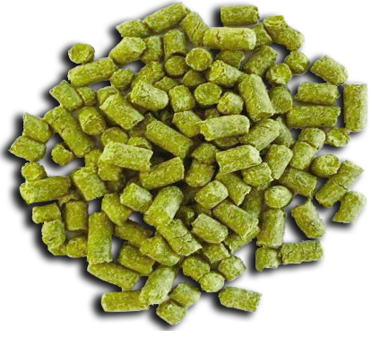

Levadura
Parte vital de la fabricación, la levadura es el microorganismo encargado de convertir los azucares del mosto en alcohol. En KLASTER, utilizamos cepas cultivadas y controladas por nosotros mismos
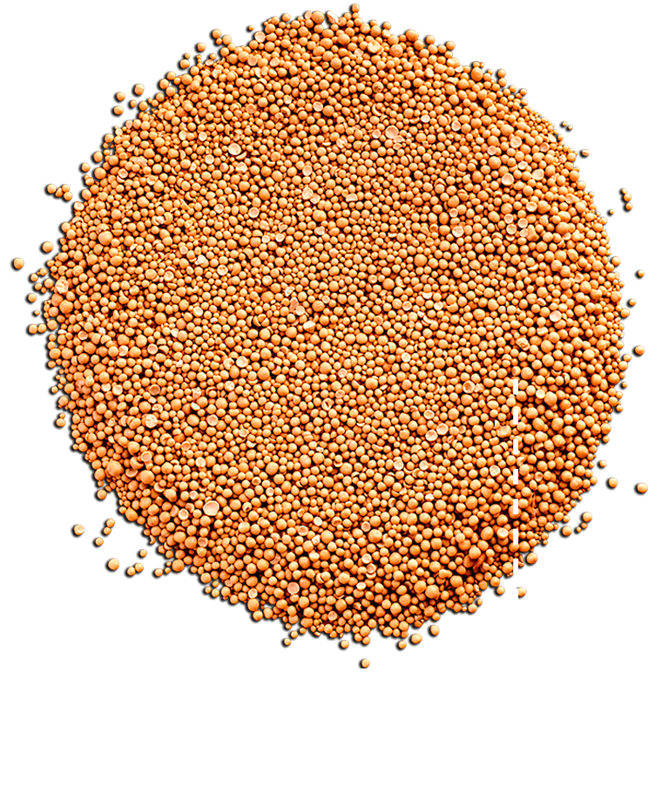

Lúpulo
La flor del lúpulo oriunda de europa y asia, contiene un aceite esencial (lupulina) que aporta los sabores amargos y los aromas propios a la cerveza, y eso es lo que se usa para contrarrestar la dulzura de la malta (cebada malteada) y obtener una cerveza de un sabor más equilibrado.
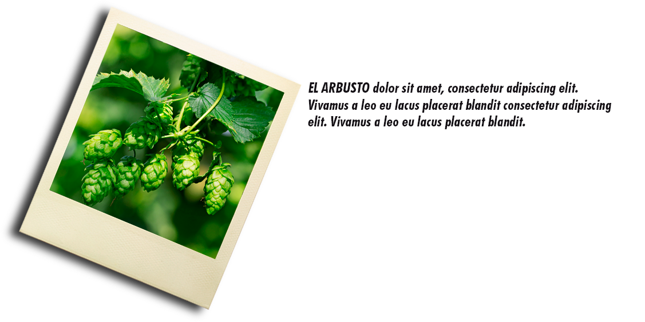

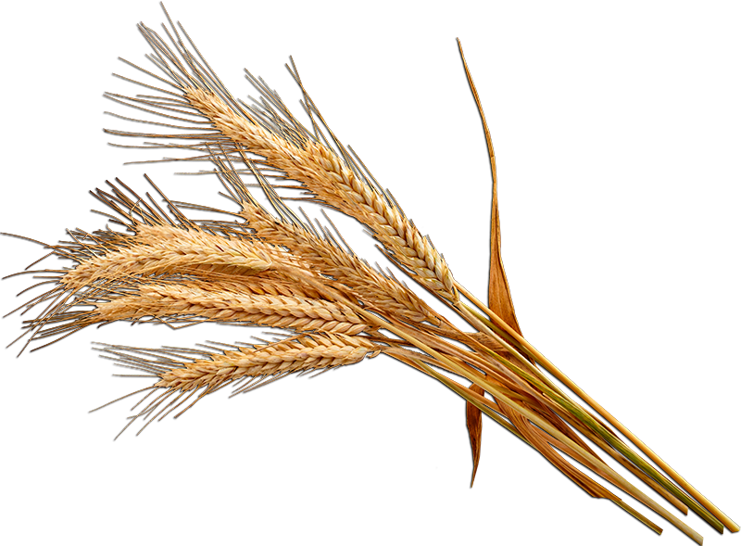

Agua
Proveniente de fuentes naturales, es el componente principal de la cerveza KLASTER. Nos hemos preocupado de identificar y asegurar su pureza con procesos de filtración y purificación ya que define en gran medida el estilo de nuestra cerveza.

